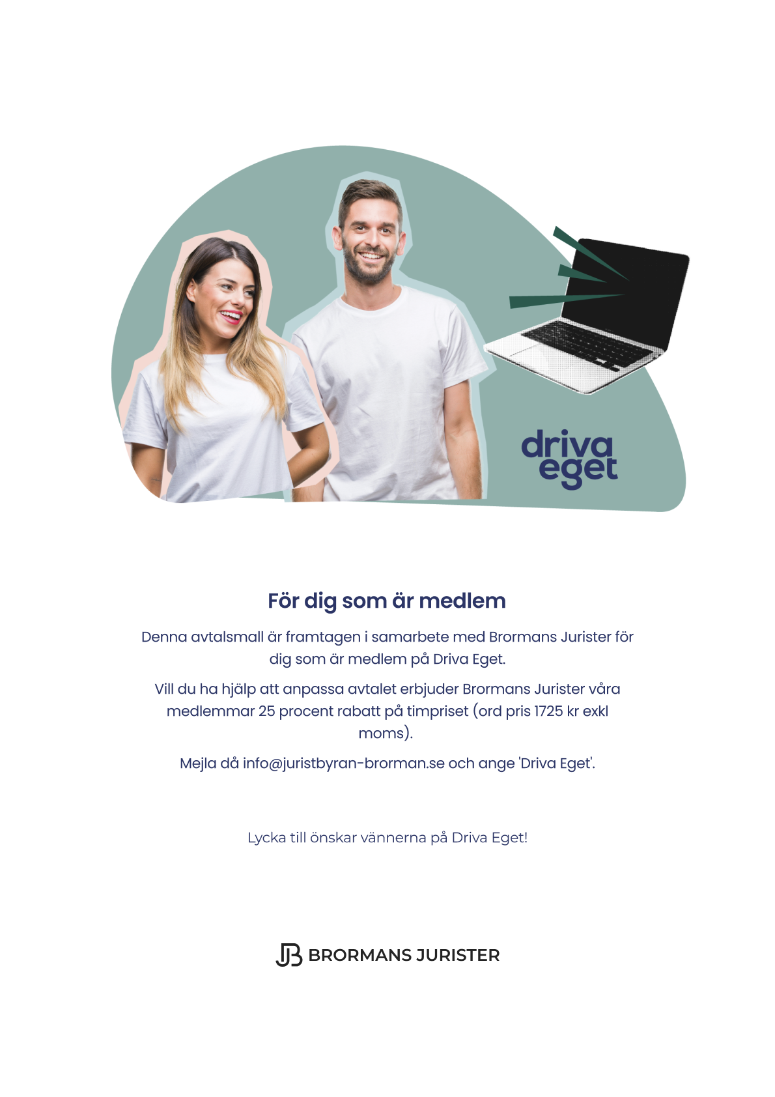

ÅTERKALLELSE AV FULLMAKT

Härmed återkallar Fullmaktsgivaren Juristbyrån Brorman med organisationsnummer 556917-0123, med adress Köpenhamnsvägen 40, 223 23 Malmö, från den tidigare Fullmaktshavaren, Cecilia Andersson med personnummer 831212-1212, den tidigare utfärdade fullmakten gällande rätten att:

Kvittera ut samtliga handlingar vid företaget Propro123 AB.

Fullmaktsgivarens underskrift:
Malmö, 2019-12-12

…………………………
Juristbyrån Brorman, gm Petra Andersson

